# 9 класс Решения 2017-2018 гг.

# Задание 1

**Задача 1**

Трое мальчиков встретились в библиотеке. Один из них сказал: «Теперь я буду ходить в библиотеку через день». Второй заявил, что будет ходить в библиотеку через два дня, а третий пообещал ходить в библиотеку через три дня. Библиотекарь, слышавший разговор, заметил, что по средам в библиотеке выходной день. Мальчики ответили, что если у кого-то из них дата прихода попадёт на среду, то он придёт на следующий день и дальнейший отсчет посещений будет вести уже с этого дня. Однажды в понедельник мальчики снова встретились в библиотеке. В какой день недели происходил разговор?

**Решение**

Составим таблицу дней посещения мальчиками библиотеки, используя для удобства обратный отсчёт времени. У второго мальчика пятый с конца день посещения выпадает на среду, чего быть не может. Следовательно, первый раз мальчики встретились в течение двенадцати дней. Заметим, что третье с конца посещение библиотеки первым мальчиком приходится на четверг, это означает, что либо предыдущее посещение было во вторник, либо в понедельник (и в четверг мальчик пришел в библиотеку вместо среды). Аналогично для третьего мальчика.

|  |  |  |  |  |  |  |  |  |  |  |  |  |  |
| --- | --- | --- | --- | --- | --- | --- | --- | --- | --- | --- | --- | --- | --- |
|  | пн | вс | сб | пт | чт | ср | вт | пн | вс | сб | пт | чт | ср |
| Первый | + |  | + |  | + |  | + | (+) | + | (+) | + | (+) |  |
| Второй | + |  |  | + |  |  | + |  |  | + |  |  | - |
| Третий | + |  |  |  | + |  |  |  | + | (+) |  |  |  |

Из таблицы видно, что первая встреча могла произойти только в субботу.

Ответ: суббота.

**Задача 2**

У каждого из чисел от 1 до 1000000000 подсчитали сумму цифр, у этих сумм опять нашли сумму цифр и так далее, пока не получили миллиард однозначных чисел. Каких чисел при этом больше – 3 или 5?

**Решение**

Сумма цифр числа даёт тот же остаток при делении на 9, что и само число. Поэтому числа и 5 получаются из чисел, делящихся на 9 с остатком 3 и 5 соответственно, то есть чисел вида 9k+3 и 9m+5.

Получаем, таким образом, , , то есть , .

Ответ: Одинаковое количество (111111111).

**Задача 3**

Постройте график функции

.

**Решение**

Область определения функции: , то есть .

Раскроем модули.  для всех .

 если , то есть .

При  и 

,

то есть график на этих участках – прямая, параллельная оси абсцисс.

При 

,

то есть график на этом участке – верхняя половина окружности .

Ответ:

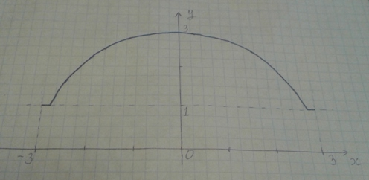

**Задача 4**

При каком натуральном  значение выражения



ближе всего к 73?

**Решение**

Преобразуем выражение. Пусть . Тогда



.

Так как , . Следовательно, при *х*=72 значение выражения заключено между 73 и 73,5, |A-73|<0,5; при x<72 A<72,5, |A-73|>0,5; при x>72 A>74, |A-73|>1.

Ответ: 72.

**Задача 5**

Площадь трапеции равна 1. Какую наименьшую величину может иметь большая диагональ этой трапеции?

**Решение**

Пусть диагонали трапеции равны  и , где , угол между диагоналями равен φ. Тогда площадь трапеции . Следовательно,

,.

Равенство достигается при , , то есть если трапеция равнобедренная и угол межу диагоналями прямой.

Ответ: .